Контрольная работа

Задание 1. Для разветвленной электрической цепи постоянного тока (рис.1) по заданным сопротивлениям и ЭДС определить: токи во всех ветвях методом непосредственного применения законов Кирхгофа. Ответ представить в виде графического файла электрической схемы, с принятыми направлениями токов во всех ветвях и результатами вычисления токов во всех ветвях.
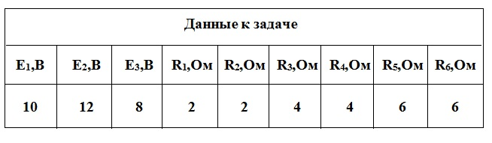
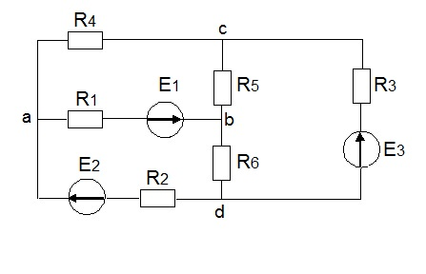
Рис. 1
Пример решения задачи.
Дано:
Разветвленная электрическая цепь (рис. 2) имеет следующие параметры: R1=2 Ом; R2=2 Ом; R3=6 Ом; R4=4 Ом; R5=4 Ом; R6=8 Ом; Е1=24 В; Е2=24 В; Е3=12 B. Определить токи ветвей методом применения законов Кирхгофа.
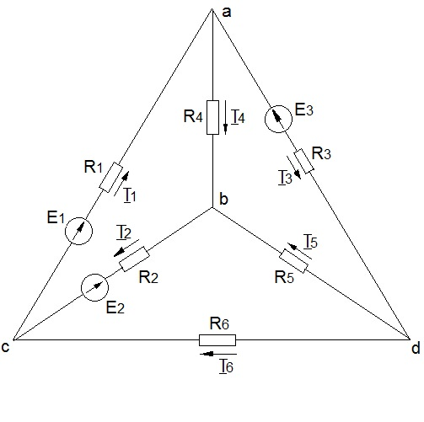
Рис.2
Произвольно наносим положительные направления токов и положительное направление обхода контуров (рис. 2). Составляем (n-1) уравнений по первому закону Кирхгофа, где n – число узлов.
Алгебраическая сумма токов в узле равна нулю. Ток, притекающий к узлу, берем со знаком «+», вытекающий – со знаком «-»
1) узел «а» : I1- I4 – I3 =0;
2) узел «b» : I4 – I2 + I5 =0;
3) узел «с» : -I1 + I2 + I6 =0.
Остальные [m-(n-1)] уравнения составляем по второму закону Кирхгофа, где m – число ветвей (неизвестных токов).
Алгебраическая сумма ЭДС в контуре равна алгебраической сумме падений напряжений берем со знаком «+» если их направление совпадает с положительным направлением обхода контура, в противоположном случае со знаком «-».
4) контур «abca» : I1 R1 + I4 R4 + I2 R2 = E1 – E2 ;
5) контур «adba» : I3 R3 + I5 R5 – I4 R4 = -E3 ;
6) контур «cbdc» : -I2 R2 – I5 R5 + I6 R6 = E2

Решение всех систем уравнений производим при помощи ЭВМ.
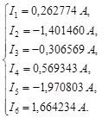
Отрицательный результат означает, что ток течёт в направлении противоположном выбранному.
Задание 2. Термодинамические процессы в идеальных газах
Газ массой М имеет начальные параметры – давление р1 и температуру t1. После политропного изменения состояния объем газа стал V2, а а давление р2пол. Определите характер процесса (расширение или сжатие газа), показатель политропы n, конечную температуру t2, теплоемкость политропного процесса Спол, работу L и теплоту Q в процессе, а также изменение внутренней энергии и энтропии газа.
Определите эти же величины и конечное давление р2, если изменение состояния газа до того же объема V2 происходит: а) по изотерме и б) по адиабате. Составьте сводную таблицу результатов расчета. Данные для решения задачи выбрать из таблицы .
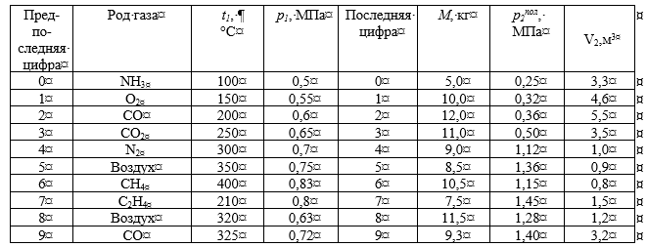
П р и м е ч а н и е: Расчеты вести при постоянном значении теплоемкости, независимо от температуры.
Пример выполнения задания 2.
Газ массой М=12кг имеет начальные параметры – давление р₁=0,5мПа и температуру t₁=100°С. После политропного изменения состояния объем газа стал V₂=5,5м³, а адавление р₂^{пол}=0,36мПа. Род газа NH₃.
Ответ представляется в виде таблице:
 | Т2, К | Р2, МПа | Q, кДж | L, кДж | ΔU, кДж | ΔS,  кДж/кгК
Политропный | 418 | 0,36 | 1565,8 | 1247 | 318,8 | 4,8
Адиабатный | 288 | 0,23 | 0 | 825 | -825 | 0
Изотермичекий | 373 | 0,39 | 985 | 985 | 0 | 2,35
Задание 3. Теплопроводность плоской стенки.
Плоская стальная стенка толщиной δс омывается с одной стороны горячими газами с температурой t1, а с другой стороны – водой с температурой t2.
Определите коэффициент теплопередачи от газов к воде К, удельный тепловой поток q и температуры обеих поверхностей стенки, если известны коэффициенты теплоотдачи от газов к стенке α1 и от стенки к воде α2; коэффициент теплопроводности стали λс = 50 Вт/(м∙°С).
Определите так же все указанные величины, если стенка со стороны воды покроется слоем накипи толщиной δн; коэффициент теплопроводности накипи λн = 2 Вт/(м∙°С).Данные для решения задачи выбрать из таблицы .
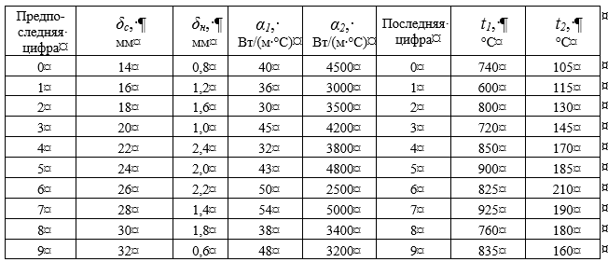

Пример выполнения задания 3.
Дано:
Ответ:
Без накипи.
К=51,87 Вт/(м2·К)
q=30085,3 Вт/м2
tс1=202,8°С
tс2=186°С
В случае образования накипи.
К=50 Вт/(м2·К)
q=29031,2 Вт/м2
tс1=222,4°С
tс2=206,12°С
tс3=185,8°С

